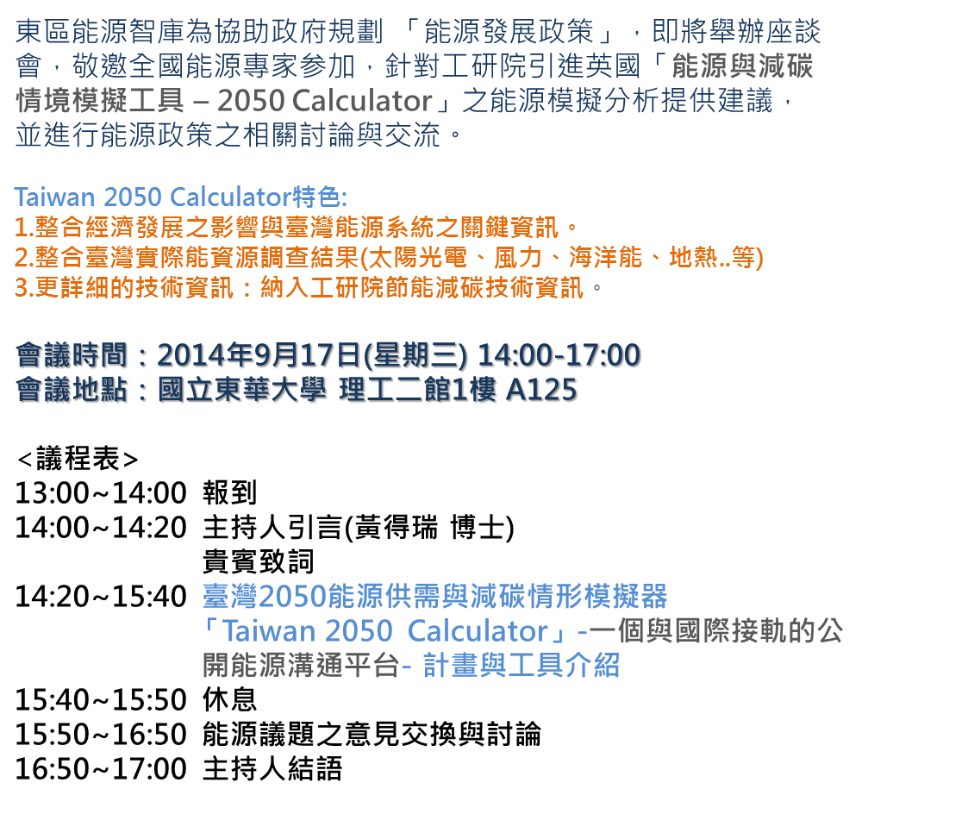

**指導單位：經濟部能源局   
主辦單位：工業技術研究院**

**承辦單位：東區區域能源智庫-國立東華大學 能源科技中心**

會議聯絡人:   
許馥羽助理：tel：03-8633688   
email：fuyuhsu@mail.ndhu.edu.tw

------------------------回 條-------------------------

姓名:                                  □參加      □不克參加   
聯絡電話: